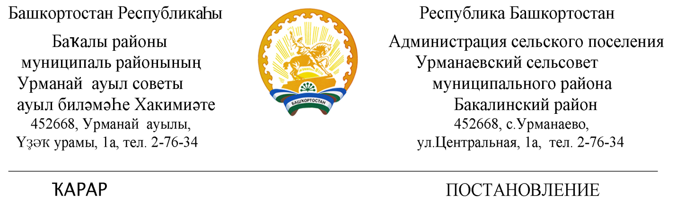

27 март 2019 й. №17 27 марта 2019 г.

О внесение изменений в Постановление администрации сельского поселения Урманаевский сельсовет муниципального района Бакалинский район Республики Башкортостан «Об утверждении порядка осуществления администрацией сельского поселения Урманаевский сельсовет муниципального района Бакалинский район Республики Башкортостан бюджетных полномочий главных администраторов доходов бюджетов бюджетной системы Российской Федерации» от 15.11.2018 г. № 43

В соответствии с положением Бюджетного кодекса Российской Федерации, ПОСТАНОВЛЯЕТ
1. Внести в Постановление администрации сельского поселения Урманаевский сельсовет муниципального района Бакалинский район Республики Башкортостан «Об утверждении порядка осуществления администрацией сельского поселения Урманаевский сельсовет муниципального района Бакалинский район Республики Башкортостан бюджетных полномочий главных администраторов доходов бюджетов бюджетной системы Российской Федерации» от 17.12.2018 г. №43 следующие изменения:
-в приложение №1 в Перечень главных администраторов доходов бюджетов бюджетной системы Российской Федерации – органов местного самоуправления муниципального района Бакалинский район Республики Башкортостан дополнить следующие коды бюджетной классификации:
Код бюджетной классификации Российской Федерации |  | Наименование главного администратора доходов бюджетов бюджетной системы Российской Федерации
главного администратора | доходов бюджетов бюджетной системы Российской Федерации
791 | 20249999 10 7201 150 | Прочие межбюджетные трансферты, передаваемые бюджетам (расходные обязательства, возникающие при выполнении полномочий органов местного самоуправления по вопросам местного значения)
-в приложении №2 в Перечень кодов подвидов доходов по видам доходов, главным администратором, которого является администрация сельского поселения Урманаевский сельсовет муниципального района Бакалинский район Республики Башкортостан в рамках первого - седьмого знаков дополнить следующим подвидом дохода для кода бюджетной классификации
791 2 02 49999 10 0000 150 «Прочие межбюджетные трансферты, передаваемые бюджетам» установить следующую структуру кода подвида доходов:
7201 150 | расходные обязательства, возникающие при выполнении полномочий органов местного самоуправления по вопросам местного значения
2. Контроль за исполнением настоящего постановления оставляю за собой.
3. Настоящее постановление вступает в силу с 1 января 2019 года.

Глава сельского поселения
Урманаевский сельсовет
муниципального района
Бакалинский район
Республики Башкортостан З.З. Халисова

